Министерство науки и высшего образования Российской Федерации
ФГБОУ ВО Ульяновский государственный технический университет
Кафедра «Вычислительная техника»

Лабораторная работа №2
« Создание онтологической модели сборки ПК в Proteje»
Вариант № 19

Выполнил студент
группы ИВТИИбд-11
Миничкин А.М

Преподаватель
Хайруллин И. Д.

Ульяновск, 2026
Цель работы: Освоить принципы построения онтологических моделей на примере предметной области «Структура программного проекта» с использованием инструмента- редактора онтологий Protege.
- Теоретическая часть
Онтологическая модель — это формальное, явное описание понятий в определенной предметной области, их свойств и взаимосвязей.
Protege — это свободный, с открытым исходным кодом редактор онтологий, основанный на стандартах Semantic Web (RDF, OWL). Он позволяет визуально и декларативно описывать классы, свойства и индивиды.
2. Создание онтологической модели в Protege
Шаги выполнения:
1. Определение классов (Classes):
Были созданы следующие основные классы, представляющие ключевые компоненты ПК:
1)owl:Thing - материнский класс
- Модули
- Функции
- Классы
- Библиотеки
2. Определение объектных свойств (Object Properties):
Были созданы свойства, описывающие отношения между компонентами:

1)'имеет метод'
2)'импортирует'
3)'Содержит_класс'
4)'Содержит_модуль'
5)'Содержит_функцию'
6) 'Вызывает'
3. Определение свойств данных (Data Properties):
1) Имеет_название- xsd:int
2)Расщирение файла- xsd:string
4. Создание индивидов (Individuals):
1.AdminAccount
2.connect_to_db
3.database_py
4.DatabaseConnection
5.orders_py
6.Prisma_ORM
7.UserAccount
8.users_js
9.Интернет_магазин

5.Древо классов
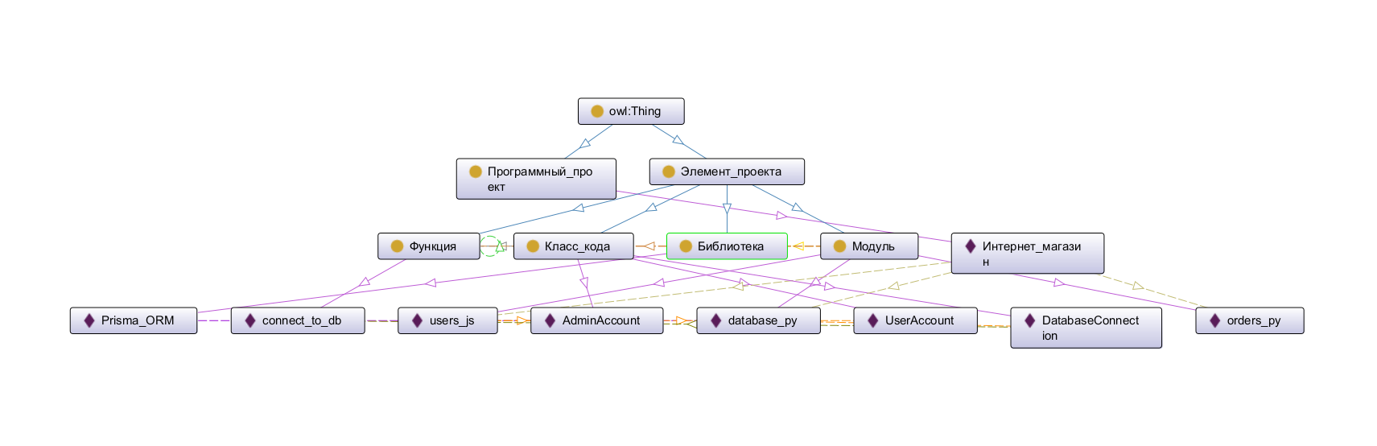

Общий вывод:
В Protege сформирована строгая иерархия классов (Программный_проект, Модуль, Класс_кода, Библиотека, Функция). Были настроены объектные свойства композиции (Содержит_модуль, Содержит_класс, Содержит_функцию, Имеет_метод) и логического взаимодействия (Импортирует, Вызывает), определяющие правила построения архитектуры программного проекта. База знаний была наполнена индивидами (такими как orders_py, DatabaseConnection, Prisma_ORM).

